Załącznik Nr 5.3 do SWZ

OPIS PRZEDMIOTU ZAMÓWIENIA – CZĘŚĆ III
TKANINY
w postępowaniu o udzielenie zamówienia publicznego prowadzonym w trybie podstawowym bez negocjacji, w oparciu art. 275 pkt 1 ustawy z dnia 11 września 2019r. Prawo zamówień publicznych (t.j. Dz.U. z 2023 r. poz. 1605 z późn. zm.) na zadanie pn. „Konserwacja eksponatów ze zbiorów Muzeum Wsi Mazowieckiej w Sierpcu”
Znak sprawy : DzAI 281.08.24

LP. | Nr inwentarzowy | Nazwa, czas powstania | Opis | Stan zachowania | Zakres prac
1 | 2 | 3 | 4 | 5 | 6
1. | MWM/E 16678 | Makata buczacka  Manufaktura Potockich, Buczacz  Przełom XIX i XX w. | Makata jedwabna jednoosnowowa, wielowątkowa, tkana techniką żakardową na osnowie bawełnianej z wykorzystaniem nici metalowej złotej. Tkanina o jednolitym złoto-brązowym tle. Pole środkowe podzielone plecionką sieciową z falistych gałązek kwiatowych z umieszczonymi wewnątrz każdego obramienia kompozycjami bukietowymi. Bordiura dość szeroka (20,5 cm) wypełniona rzędami palmet skierowanych ku górze wzdłuż górnej i bocznych krawędzi, a przy dolnej - ułożonych wierzchołkami ku dołowi. Między bordiurę i pole środkowe wprowadzono wąski otok z motywem wici kwiatowej wydzielonej dwoma wąskimi pasami z drobnym wzorkiem geometrycznym.  Dłuższe boki makaty wykończone krajkami tkackimi, krótsze podszyte ściegiem maszynowym.  Tworzywo: jedwab, bawełna, nić metalowa  Wymiary: szer. 146, dł. 195 [cm] | Drobne uszkodzenia nici, w kilku miejscach (bordiura i górna część pola środkowego), rozsnucia, niewielkie ciemne plamy, brak rozwiązania umożliwiającego ekspozycję na ścianie | Dezynfekcja/ dezynsekcja;  Oczyszczenie z zabrudzeń i zaplamień;  Prostowanie;  Naprawa uszkodzeń i rozsnuć;  Wykonanie zawieszenia umożliwiającego bezpieczną dla obiektu ekspozycję w sposób wiszący na ścianie;  Wykonanie dokumentacji konserwatorskiej fotograficzno-opisowej przed i po zakończeniu prac
2. | MWM/E 14767 | Tapiseria „Scena myśliwska”  XIX w. | Tapiseria tkana na krosnach płasko, z lekko rozluźnionymi wiązaniami wątków, przez co widoczne są szczeliny między różnymi w kolorze płaszczyznami wzoru. Osnowa lniana, wątek z barwnej przędzy wełnianej. Szczeliny między wątkami kolorystycznymi ściągnięte nicią lnianą w kolorze beżowym. Krawędzie boczne odcięte od osnowy podwinięte i podszyte ręcznie tą samą nicią.  Tapiseria w formie pionowej, z krajkami przy górnej i dolnej krawędzi. Przedstawia scenę myśliwską z czterema psami rasy ogar, atakującymi dzika na skraju lasu, między krzewem a pochyłym pniem drzewa. Na drugim planie z prawej strony drzewa, z lewej w głębi zabudowania. Wokół przedstawienia szeroka bordiura z bukranionami i girlandami kwiatów wzdłuż krótszych boków. Wzdłuż dłuższych krawędzi po dwie wazy z kwiatami róży rozdzielone owalnym medalionem z różą.  Z tyłu doszyty współcześnie tunel do przeciągnięcia drążka do zawieszenia tkaniny. Widoczne również przełożenia wątków i ich uszczelnianie nicią lnianą.  Tworzywo: wełna, len  Wymiary: wys. 141,5; szer. 110,5 [cm] | Zabrudzenia, rozluźnione łączenia między wątkami, przeszyte nicią lnianą, ubytki, rozerwane nitki, zniekształcenia | Dezynfekcja/ dezynsekcja;  Oczyszczenie z zabrudzeń i zaplamień;  Prostowanie;  Naprawa uszkodzeń, rozsnuć, uzupełnienie koniecznych ubytków;  Wykonanie dokumentacji konserwatorskiej fotograficzno-opisowej przed i po zakończeniu prac
3. | MWM/E 7922 | Makatka  Lata 20. XX w. | Makatka ścienna - nieskończona. Wykonana na kanwie z grubego szarego płótna. Ścieg zaścielający, nici wełniane i lniane Kształt prostokąta - krawędzie obszyte obustronnie zieloną tkaniną. Na polu środkowym przedstawiona scena rodzajowa. Z prawej strony usytuowany jest tron z baldachimem, na którym siedzi kobieta w stylowej sukni, trzymająca w lewej dłoni wydłużony róg (róg obfitości?) z lewej strony przed nią klęczy druga kobieta - również w stylowej sukni, ze stroikiem i długim welonem na głowie. Klęcząca kobieta trzyma w dłoni słabo czytelną paterę z jakąś zawartością. Scenkę zamyka z lewej strony wysokie drzewo. Całość otoczona jest bordiurą w postaci stylizowanych liści. Pola między liśćmi w bordiurze nie zasłane.  Tworzywo: nić wełniana, nić lniana, płótno  Wymiary: wys. 170; szer. 94 [cm] | Silne zabrudzenia, miejscowe zaplamienia, spłowienia, rozsnucia i rozdarcia nici, wtórna, niefachowo wszyta taśma brzegowa, zniekształcenia | Dezynfekcja/ dezynsekcja;  Oczyszczenie z zabrudzeń i zaplamień;  Prostowanie;  Naprawa uszkodzeń, rozsnuć, uzupełnienie koniecznych ubytków;  Usunięcie wtórnej taśmy brzegowej, wymiana na nową dopasowaną charakterem do stylu i czasu powstania obiektu;  Wykonanie dokumentacji konserwatorskiej fotograficzno-opisowej przed i po zakończeniu prac

FOTOGRAFIE

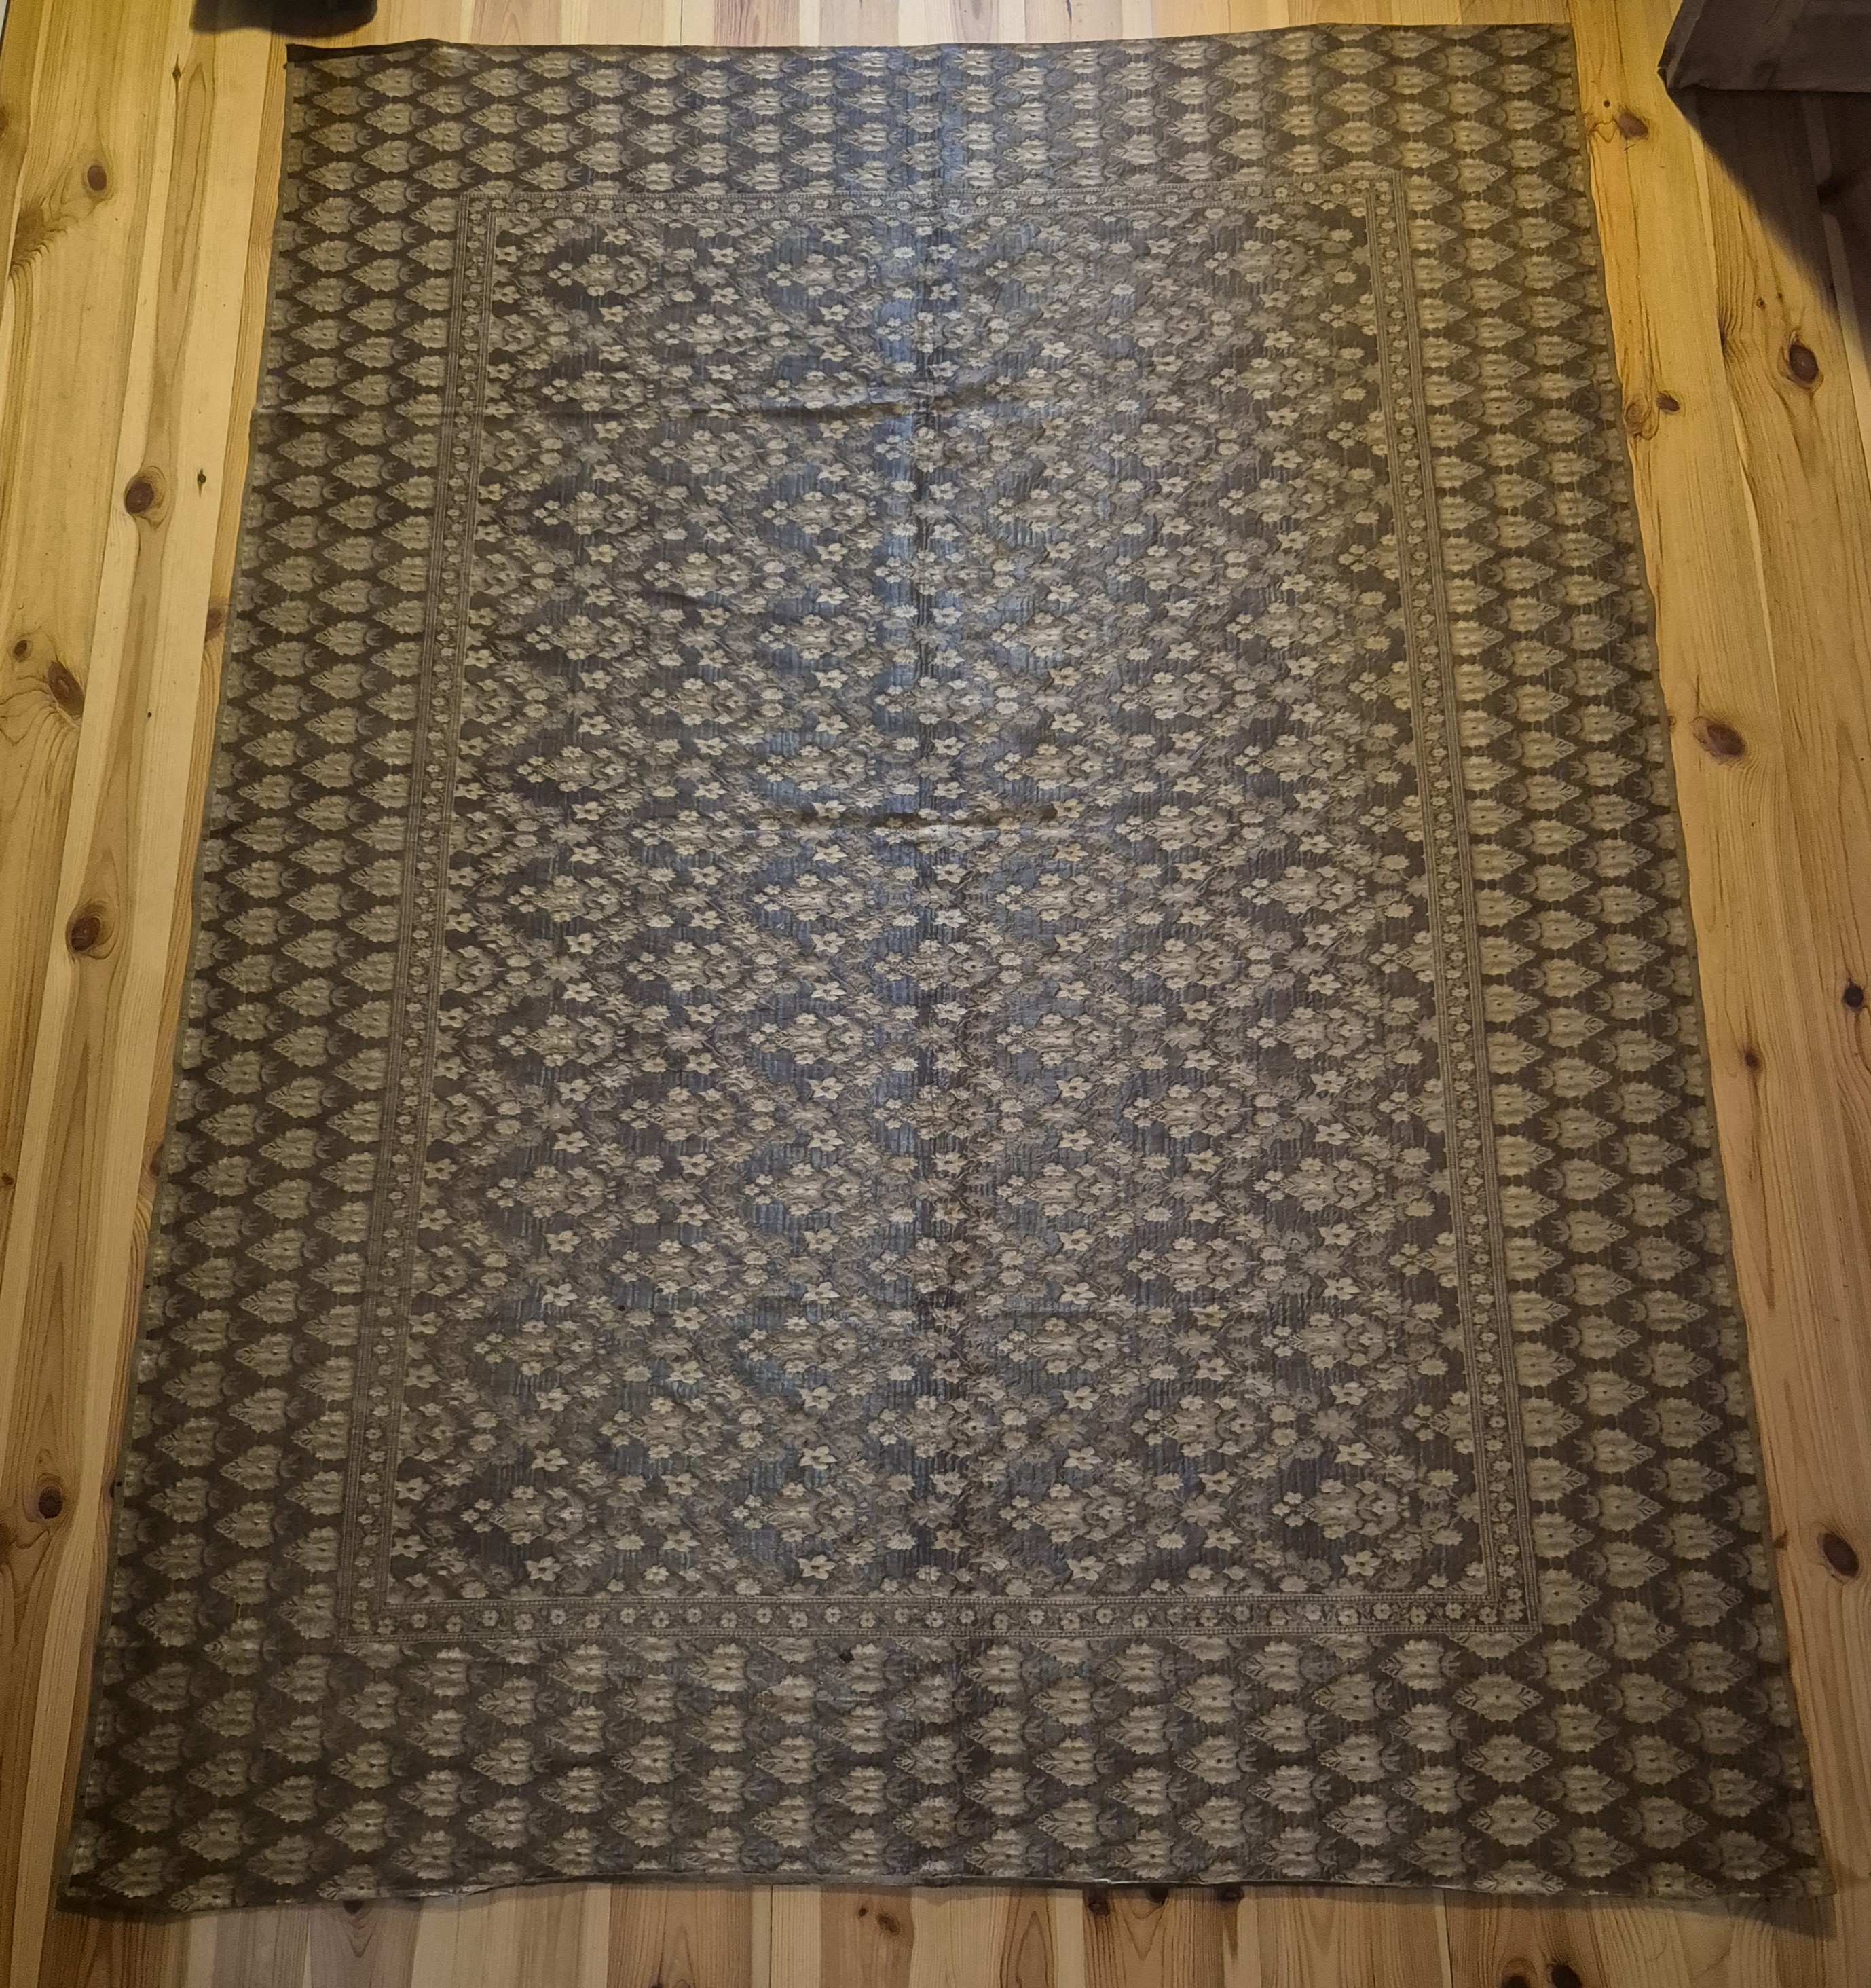
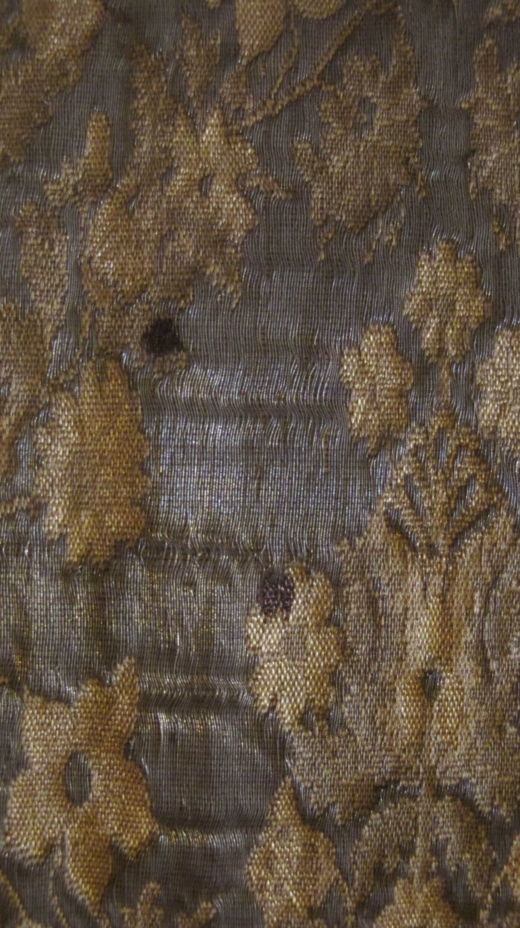
- MWM/E 16678 Makata buczacka
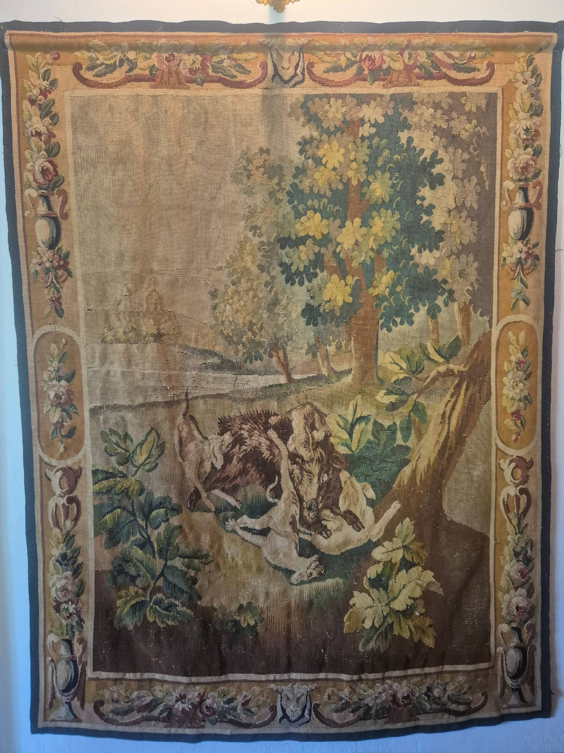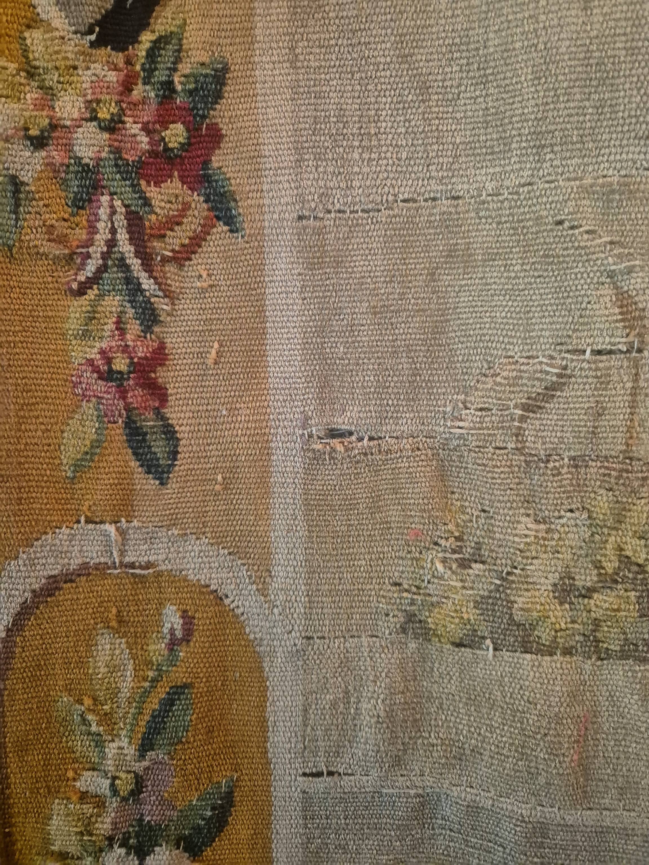
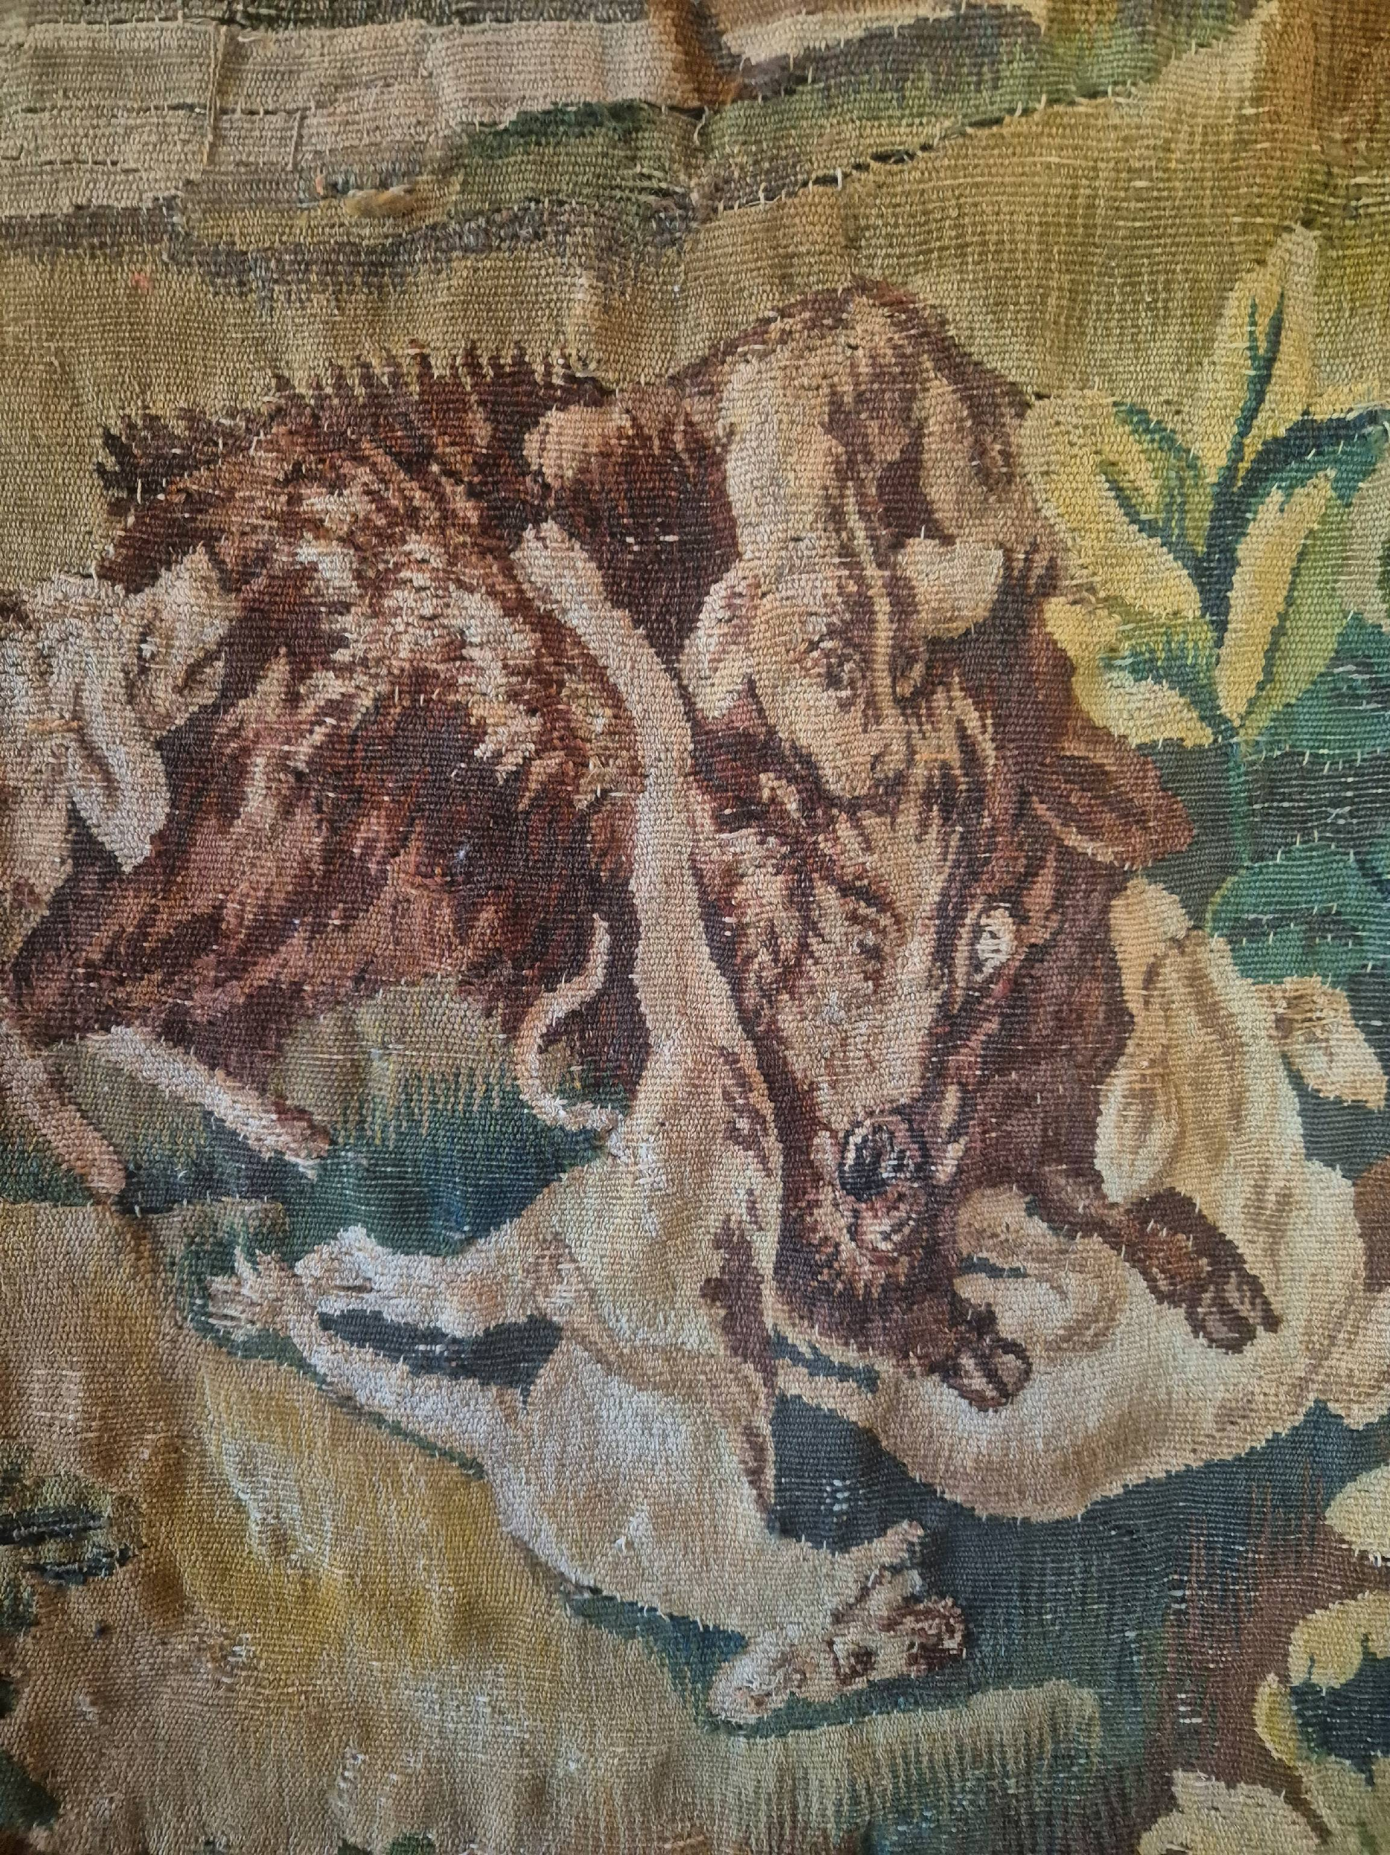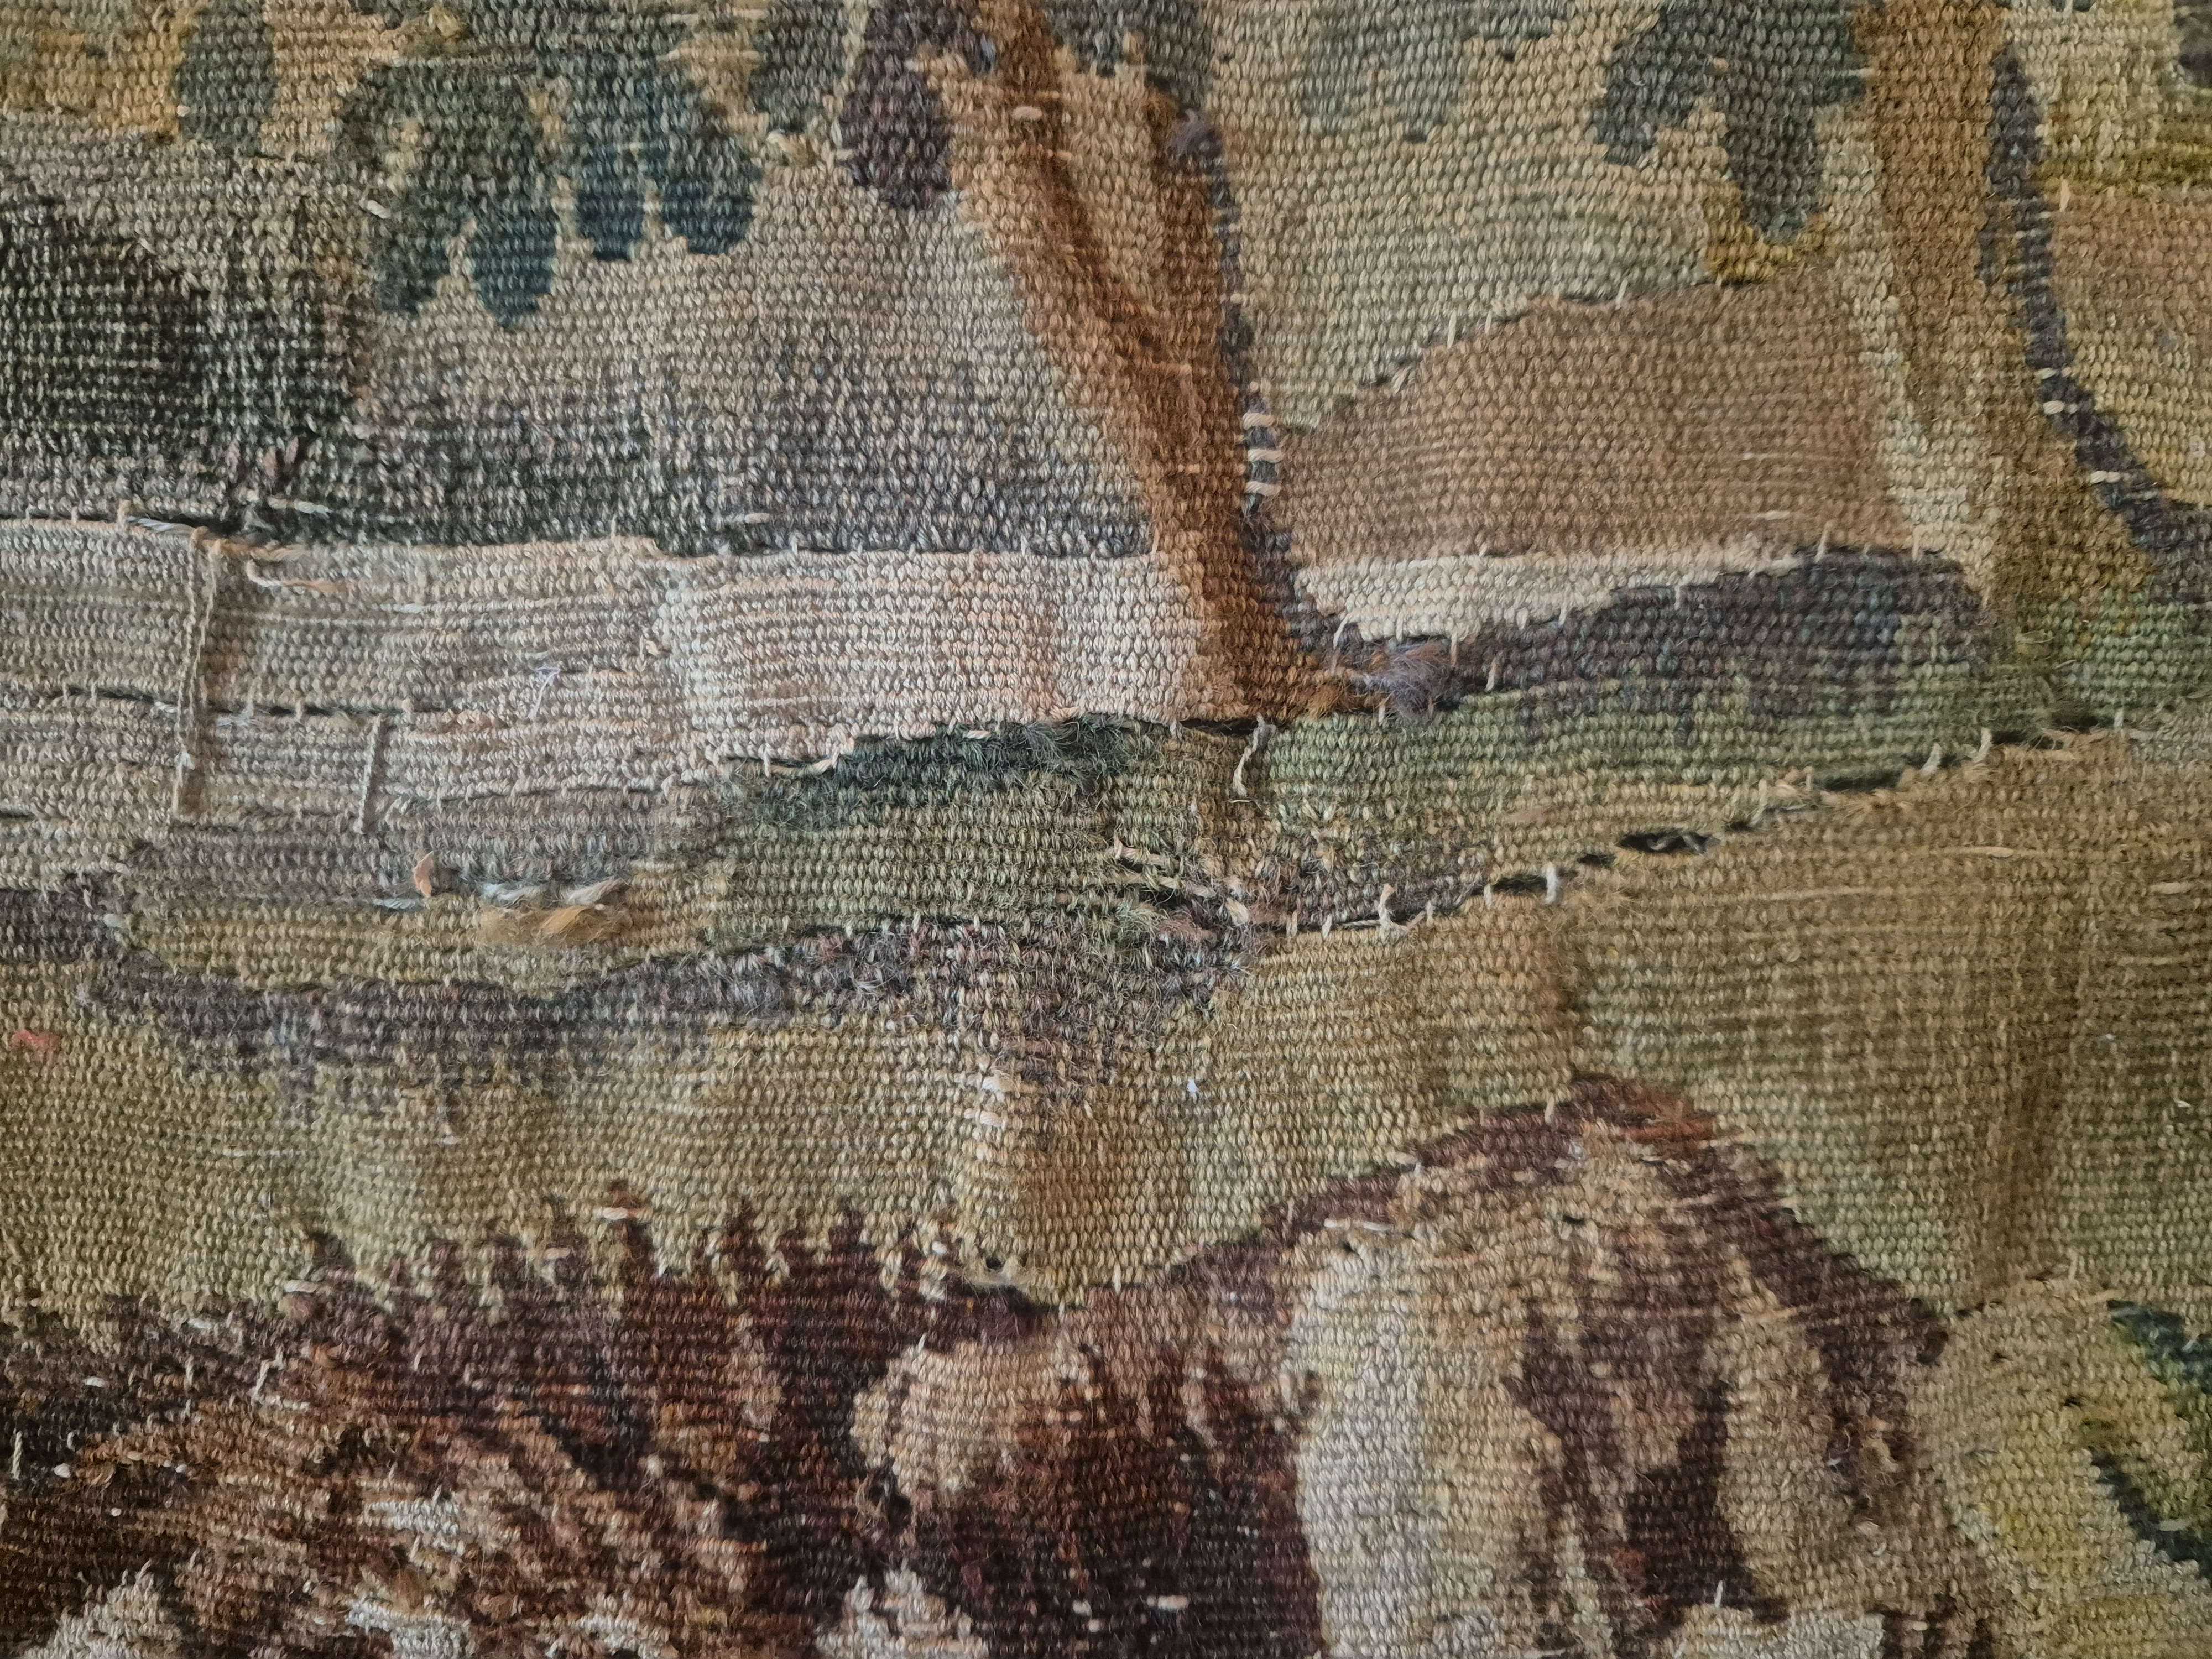
- MWM/E 14767 Tapiseria „Scena myśliwska”
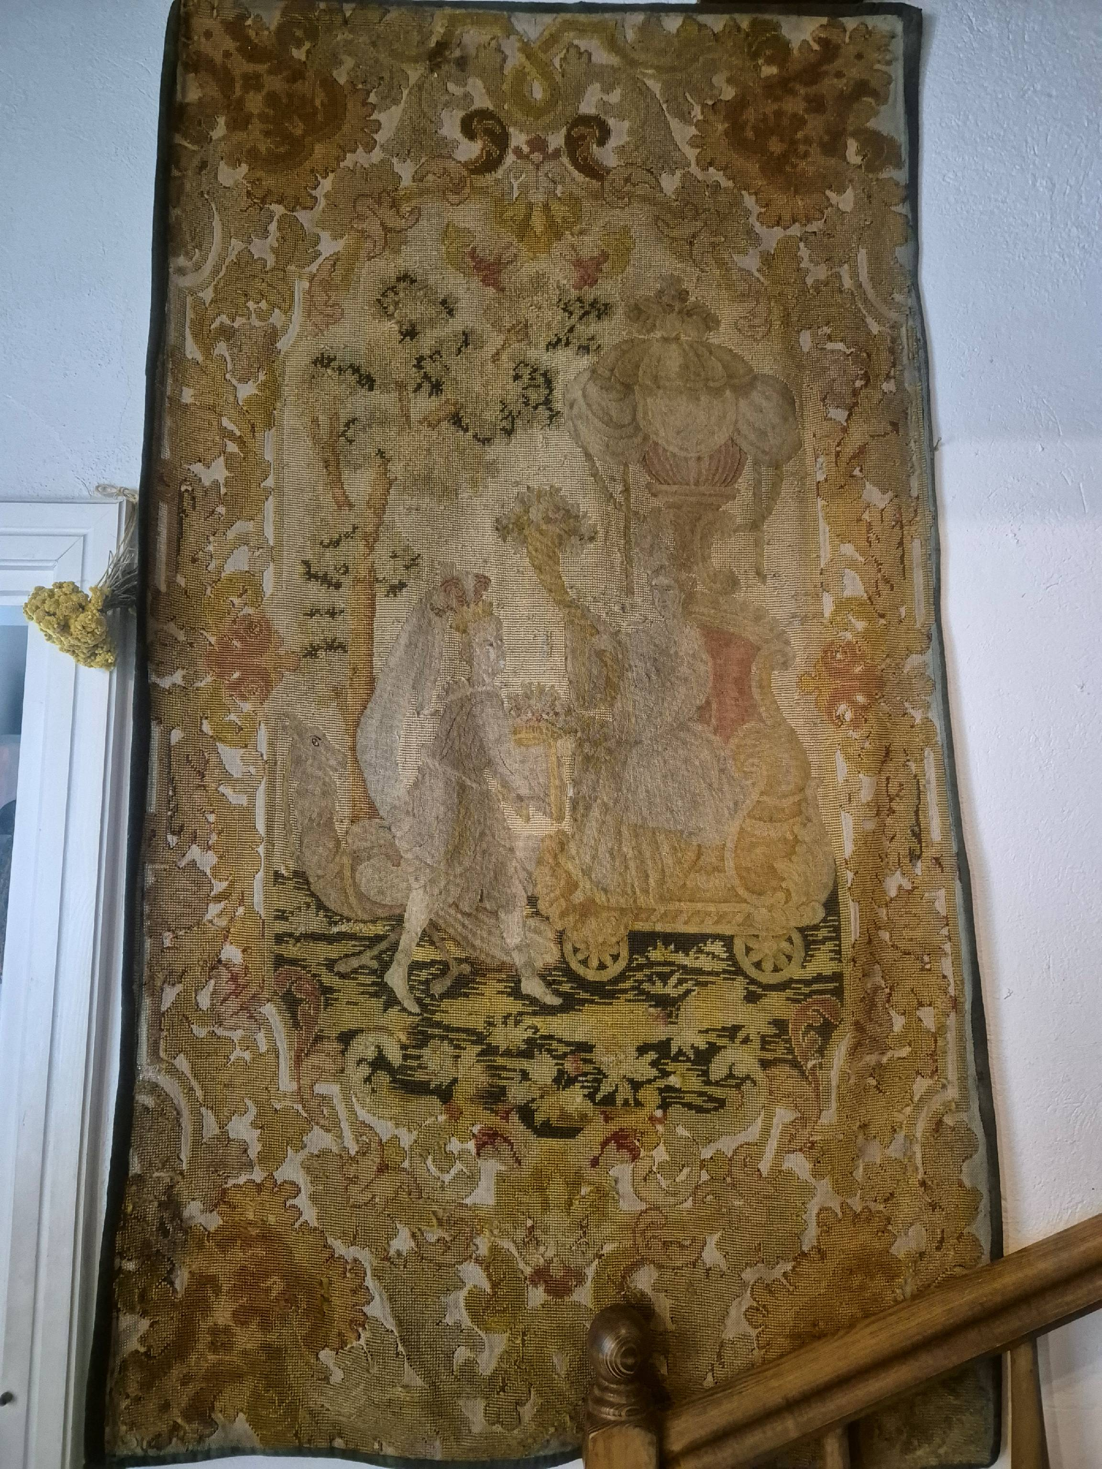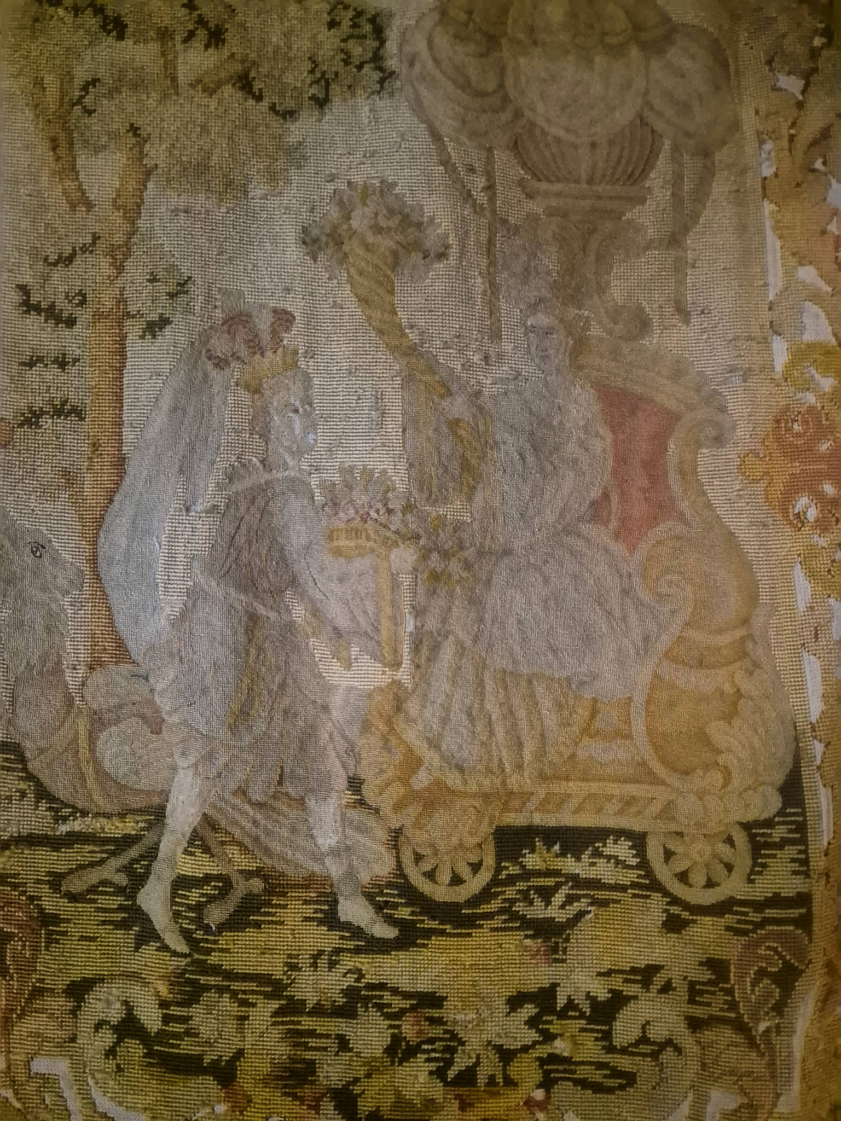
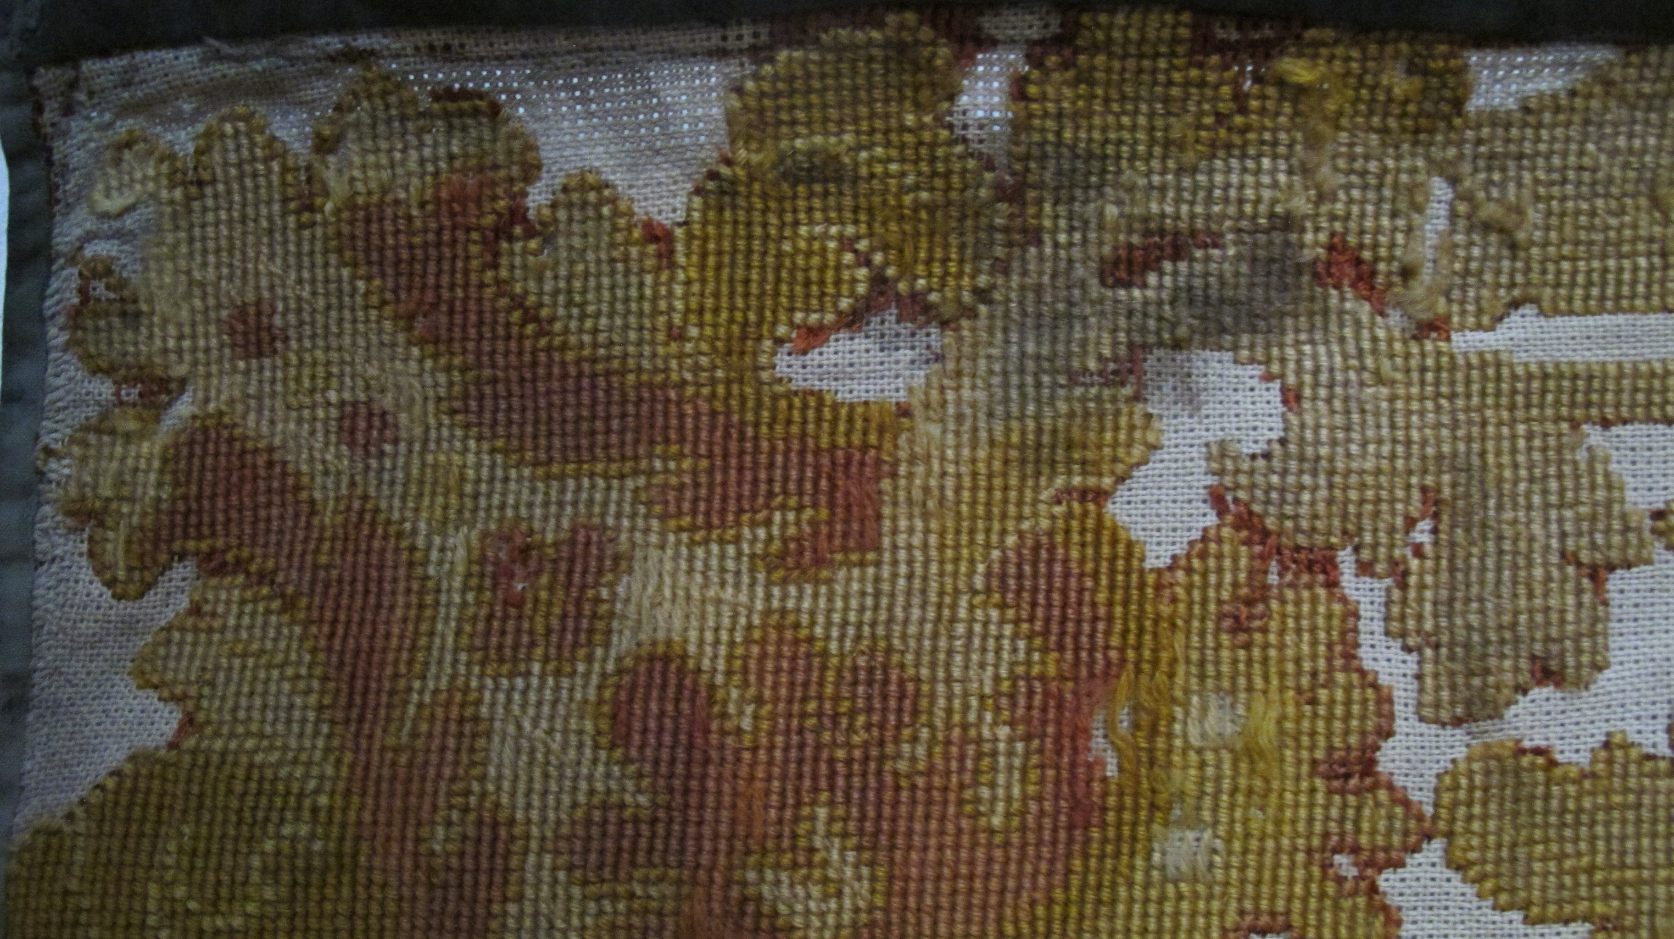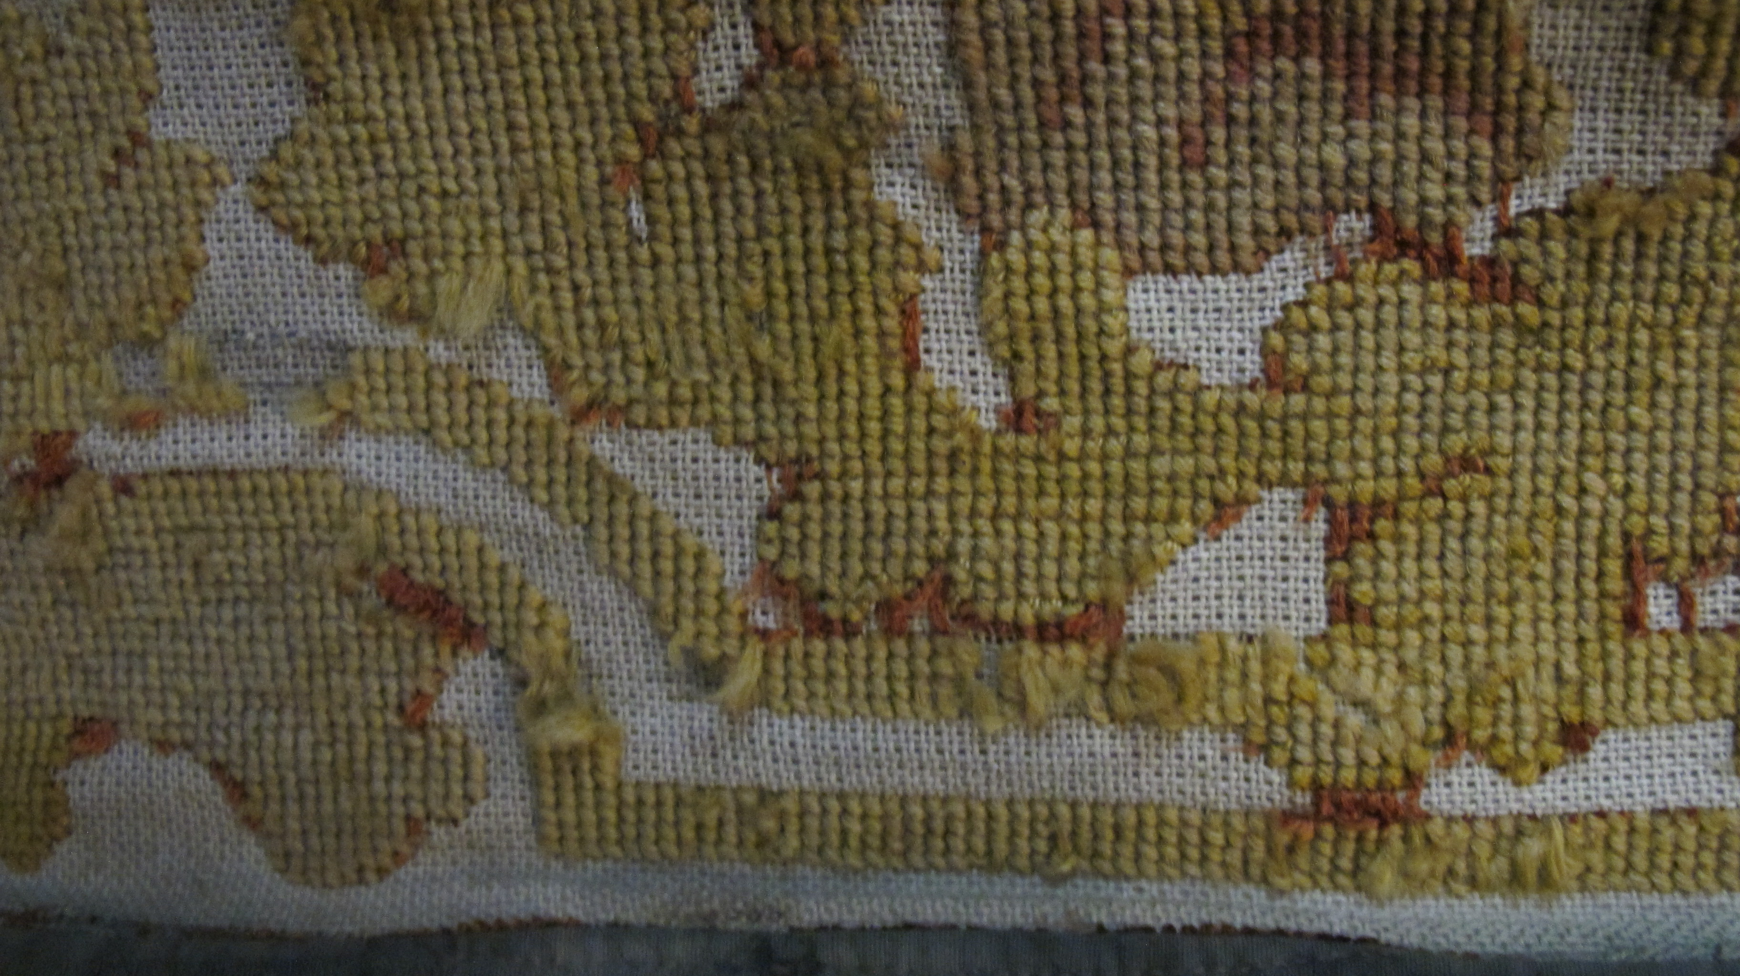
- MWM/E 7922 Makatka

